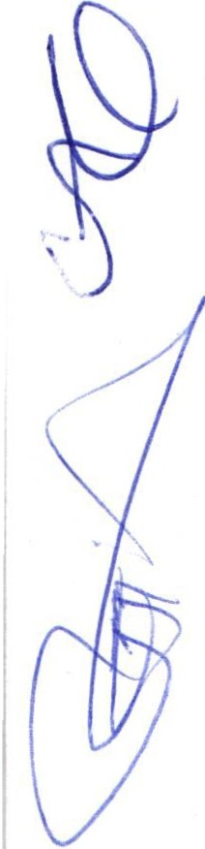MINUTA DE TRABAJO DE LACOMISION EDILICIA DE PRENSA Y DIFUSIÓN DEL H. AYUNTAMIENTO CONSTITUCIONAL DE SAN JUAN DE LOS LAGOS, JALISCO.

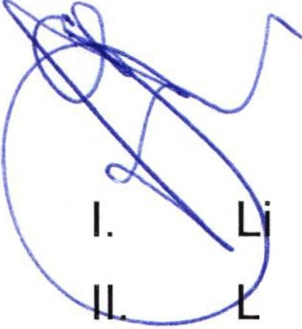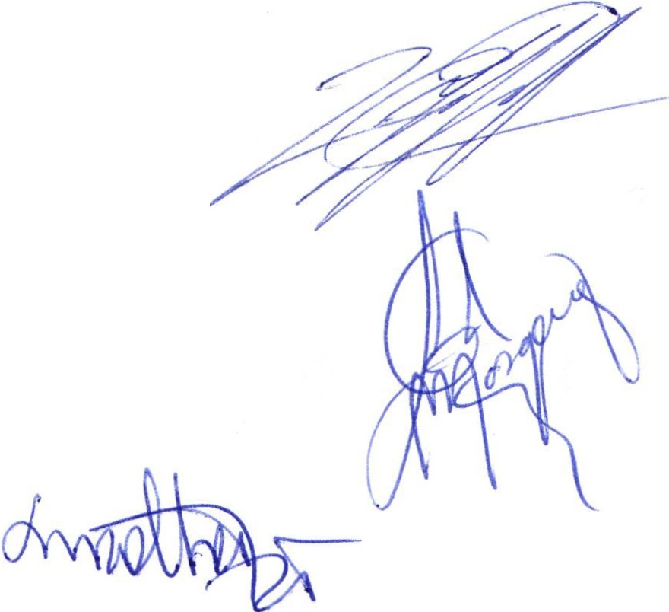En la ciudad de San Juan de los Lagos, Jalisco. Siendo las 13:31 trece horas con treinta y un minutos del día 20 de Agosto del 2019, reunidos en el salón de sesiones del palacio municipal de este H. Ayuntamiento de San Juan de los Lagos, Jalisco, ubicado en la planta alta de Presidencia Municipal, en la calle Simón Hernández número 1 (uno), Colonia Centro de ésta Ciudad, en mi carácter de Presidente de la Comisión Edilicia de Prensa y Difusión del H. Ayuntamiento Constitucional de San Juan de los Lagos, Jalisco; conforme al artículo 8 punto 1 fracción 11 inciso e y el artículo 25 de la Ley de Transparencia y Acceso a la Información Pública del Estado de Jalisco y sus Municipios , y en los términos del artículo 49 fracción 11 y IV de la Ley de Gobierno y Administración Pública Municipal del Estado de Jalisco y sus Municipios; donde se les pide a los Munícipes asistir puntualmente y permanecer en las sesiones del Ayuntamiento y a la reunión de las Comisiones Edilicias de las que forme parte, e informar al Ayuntamiento y a la Sociedad de sus actividades, a través de la forma y mecanismos que establezcan los ordenamientos municipales y, con el objeto de revisar la correspondencia de la presente Comisión desarrollándose bajo lo siguiente:

ORDEN DEL DÍA.

·sta de asistencia y declaratoria del Quórum Legal. ectura y Aprobación del Orden del Día.
111. Asuntos Generales.

IV. Clausura de la sesión.

DESAHOGO.

l. LISTA DE ASISTENCIA Y DECLARATORIA DEL QUÓRUM LEGAL.

Regidor Municipal - Mtra. Claudia Jeanette Carranza Santos -------------------------------- Presente

Dir. Comunicación Social y R.R.P.P. -Cesar Alejandro Guerra Cuevas ---------------------Presente

Dep. Comunicación Social- Lic. Martha Dávalos de la Torre---------------------------------- Presente

Dep. Proyectos- Lic. Jorge Alberto Tostado Esqueda-------------------------------------------- Presente

Secretario General - Lic. Vérulo Muro Muro -------------------------------------------------------- Presente

Contralor General- LCP. Federico López Padilla------------------------------------------------ Presente

Tesorero Municipal- LCP. Felipe de Jesús Ruiz Pérez ----------------------------------------Presente

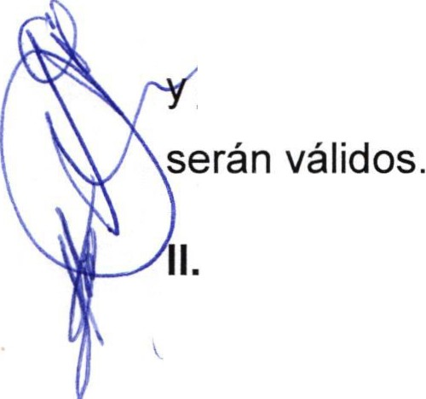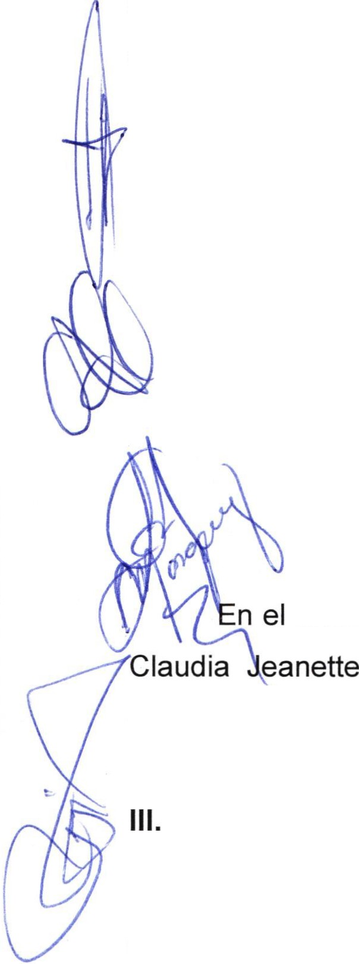Oficialía Mayor- Lic. Abraham Alejandro García Tenorio------------------------------------------ Presente

Dir. COPPLADEMUN- Arq . Luis Alfredo Márquez Márquez ---------------------------------------- Presente

Regidor y demás presentes, en uso de la voz el Regidor Mtra. Claudia Jeanette Carranza Santos , presidente de la comisión edilicia de Prensa y Difusión, para efecto de dar inicio a la sesión de las comisiones mencionadas correspondientes a esta fecha , cabe mencionar que esta sesión es informativa y ante la asistencia de los suscritos y de conformidad a lo establecido en el reglamento interior del Municipio de San Juan de Los Lagos, Jalisco , se declara que por la asistencia de 1 regidor 8 testigos existe Quórum legal para sesionar , y si hubiese algún acuerdo que se llegasen a tomar ,

LECTURA Y APROBACION DEL ORDEN DEL DÍA.

Como segundo punto del orden del día , en uso de la voz de la Regidora Mtra. Claudia Jeanette Carranza Santos en su carácter de Presidente de la Comisión Edilicia de Prensa y Difusión, pone a consideración y aprobación los siguientes puntos del orden del día:

PRESENTACIÓN DE LA LOGISTICA PARA EL TEMA DEL INFORME DE GOBIERNO.

Una vez sometido a consideración el orden del día , previamente circulado , es aprobado por 9 votos a favor de los presentes , que corresponde a una mayoría absoluta , Por tanto , SE APRUEBA el orden del día sometido .

En uso de la voz deLC . César Alejandro Guerra Cuevas , Director de Comunicación Social y R.R.P.P., compartirá la logística y demás temas relacionados con el Primer Informe de Gobierno 2019 , donde a su vez se retroalimenta con las ideas, aportaciones y demás actividades que sugieran y propongan todos los presentes en la sesión .

n el Desahogo del Segundo Punto del Orden del día , en uso de la voz de la regidora Mtra.

hago referencia y plasmo por el presente que se da por

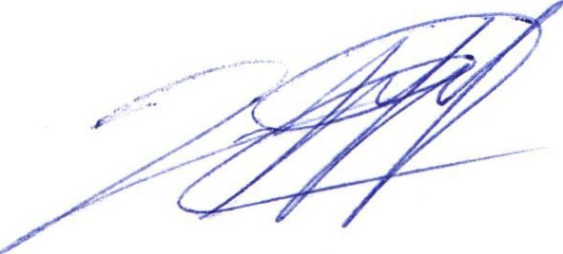desahogado el orden del día .

ASUNTOS GENERALES.

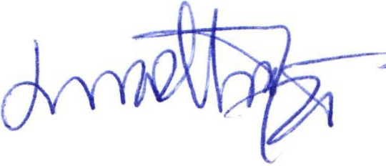En voz de la regidora MTRA. CLAUDIA JEANETTE CARRANZA SANTOS , y de los presentes , hacen referencia a no existir algún otro tema a tratar ni asunto general.

IV. CLAUSURA DE LA SESION.

Regidor y demás presentes , en voz de la regidora Mtra. Claudia Jeanette Carranza Santos , en mi carácter de Presidente de la comisión edilicia de Prensa y Difusión, en virtud de que ha sido agotado el orden del día se declara concluida la presente sesión siendo las 17:42 diez y siete horas con cuarenta y dos minutos del día de hoy 20 de Agosto del2019; con fundamento en lo dispuesto por los artículos 29 y 31 de la Ley de Gobierno y la Administración Pública Municipal del estado de Jalisco. Firmando en ella quienes intervinieron , quisieron y supieron hacerlo , por y ante el presidente de estas comisiones.

ATE N T A M E N TE:

SAN JUAN DE LOS LAGOS , JALISCO, 20 DE AGOSTO DEL 2019.

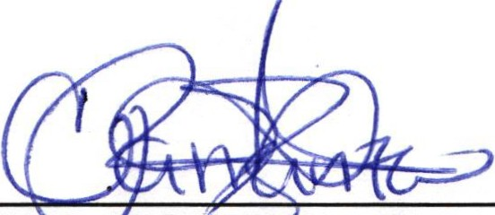"2019, AÑO DE LA IGUALDAD DE GENERO EN JALISCO".

MTRA. CLAUD A E CARRANZA SANTOS.
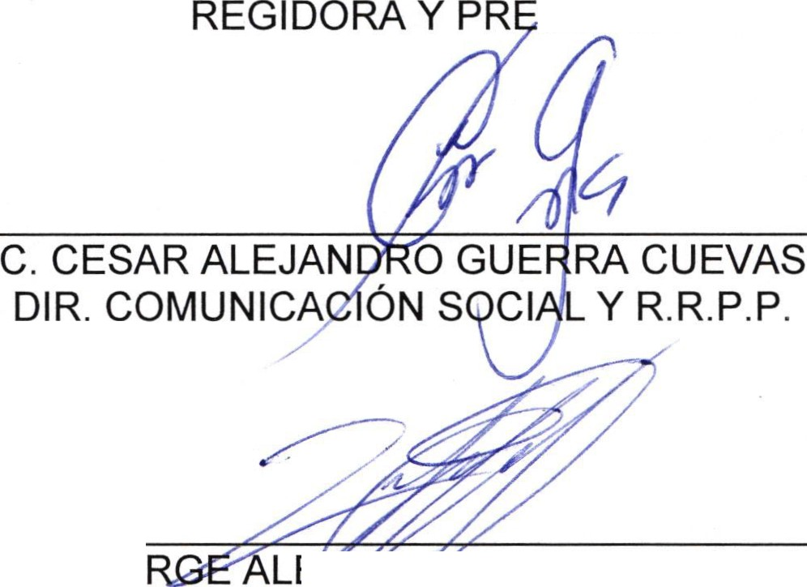SIDENTE DE LA COMISION EDILICIA DE PRENSA Y DIFUSIÓN .
/

LIC. MA TORRE
DEP. COMUNICACIÓN SOCIAL.

LIC. JO L OSTADO ESQUEDA. PROYECTOS.

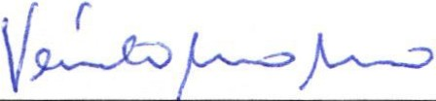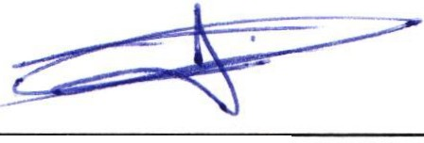LIC. VERULO MURO. SECRETARIO GENERAL.

L.C.P. FEDERICO LÓPEZ PADILLA CONTRALOR GENERAL.

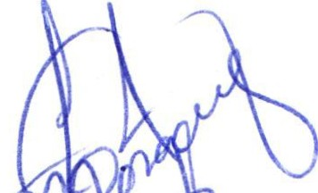f
L.C.P:FELiPEDEJESlJ IZ PEREZ. TESORERO MUNICIPAL.

LlC. AB RAHAM ALE1AN ORO GARC lA TENOR 1C A R Q _-;L-;-U-;-;-;1 S A-;;-;-;L :;f;:ft: lit.R Q U;-;;E;=:Z::;-M;-;A R Q U;:=:EZ:;--
OFICIALIA MAYOR. EM9N.

